**Ovca domáca (Ovis aries aries)**

krotké a pokojné štvornohé domáce zviera so zavalitým telom a krátkymi nohami, z triedy cicavce, živorodé, z radu turovitých prežúvavcov, párnokopytníkov, chované vo väčšom množstve (stádo)

je to významné hospodárske zviera - chovajú sa pre mlieko, mäso a srsť – vlnu, vedľajšími produktmi sú rohovina, koža, vlnotuk a ovčí hnoj

samce – barany – majú na hlave zakrútené rohy

živí sa iba rastlinnou potravou

Ovce sú prežúvavce - patria medzi klasických spásačov porastu, kŕmenie trvá asi 8 h a približne tretinu denného času trávia prežúvaním.

hlavnou zložkou ich potravy sú trávnaté porasty, ráno uprednostnia ďatelinu, ku koncu dňa už vyhľadávajú skôr trávu. Ovce sa nepasú počas nočných hodín

patrí k prvým skroteným zvieratám- zdomácnela už pred 11 000 rokmi; prvá písomná zmienka o salašníckom spôsobe chovu oviec na Slovensku je z r. 1151 – chovala sa hrubovlnná ovca „Valaška“ (hlava je čiernej farby), hlavne v podhorských a horských oblastiach s vysokým zastúpením lúk a pasienkov

vyšľachtených je viac ako 200 plemien ovce domácej, najkvalitnejšie plemeno je merino

chová sa na celom svete, najmä v Austrálii, Novom Zélande, Rusku, a v Európe

Maštaľ na celoročný chov oviec, alebo len na zimné ustajnenie, sa nazýva ovčiareň; letné ustajnenie na pastvinách sa uskutočňuje v košiaroch a nazýva sa košiarovanie.

Počas zimných mesiacov sa ovce zhlukujú dohromady, aby lepšie udržali teplo navzájom. V horúcom počasí, ak nemajú možnosť ukryť sa v tieni, radi sa zhlukujú, aby tak minimalizovali povrch tela, ktorý je vystavený priamemu slnečnému žiareniu a lepšie si udržali prirodzenú telesnú teplotu.

veľmi dobre vyvinutý čuch má mimoriadny význam pri pasení aj pri rozoznávaní spoločníkov v stáde alebo cudzích zvierat

Charakteristiky:

Rad: párnokopytníky

Dĺžka tela: 120 – 180 cm

Hmotnosť: 45 – 160 kg

Výška v kohútiku: 65 - 130 cm

Dĺžka gravidity: 135 – 170 dní

Počet mláďat: 1 - 2

Dĺžka života: cca 15 rokov

Potrava: prežúvavý bylinožravec - trávy, byliny

Spôsob života: denná aktivita, skupinové zviera, žijú v stádach: viacero oviec s jedným baranom

Výskyt: zdomácnená ovca kruhorohá - pred 10 000 rokmi v Ázii

Samica sa nazýva bahnica, samec je baran, mláďa je jahňa (samčie baránok, samičie jahnička). Mladá ovca pred prvým oplodnením sa nazýva jarka alebo jahnica. Gravidita ovce sa v zootechnike nazýva kotnosť a pôrod okotenie. Obdobie tvorby mlieka po okotení je laktácia.

Ovce v čase pôrodu opúšťajú stádo a odchádzajú rodiť mimo stáda. U oviec trvá pôrod jedného jahňaťa bez komplikácií asi 15 minút. Matka vstane asi do 1 minúty po pôrode a okamžite začne intenzívne olizovať mláďa.

Fáza olizovania potomka, ktorá u oviec trvá asi hodinu, umožní matke podrobne spoznať svoje jahňa a rozpoznať ho kedykoľvek medzi ostatnými jahniatkami. Ak je jahniatko odobraté práve počas tejto krátkej periódy, uvoľní sa materské puto a po navrátení ho matka odmietne. Olizovanie mokrého jahňaťa veľmi výrazne napomáha k udržiavaniu jeho telesného tepla. Jahňatá sú zvyčajne dobre vyvinuté a do 15 minút po pôrode sú už schopné postaviť sa. jahňatá neustále nasledujú svoju matku pri pasení

ovca funguje ako výkonná kosačka

je producentka biologického hnojiva v tvare granúl

je pravidelne celotelovo vyhoľovaná, aby ľudí zahriala svojou vlnou - pružné a odolné vlákno z ovčí srsti šatí lidstvo už přes deset tisíciletí, žádnému jinému textilnímu materiálu se ji zatím nepodařilo vytlačit.

dávajú aj mlieko, ktoré je nevyhnutné pre tvorbu bryndze a tým pádom aj halušiek

nedobrovoľne dáva aj mäso, ktoré sa nazýva baranina

príbuznými sú muflóny a kaspická stepná ovca (archar), ale aj koza

oddelenie od stáda predstavuje pre ovce mimoriadne veľký stres - v takýchto prípadoch extrémne vokalizujú (mékajú)

má čtyři žaludky (bachor, čepec, kniha, slez)

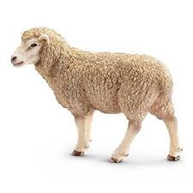

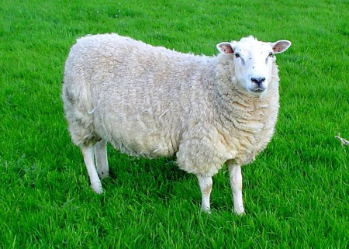

**Králik domáci (Oryctolagus cuniculus)**

Králik domáci je domestikovaná forma európskeho králika divého, zajaca. Zajace sa naopak dosiaľ nepodarilo domestikovať a žijú u nás hlavne voľne v prírode.

Plínius (r. 23 – 79) ako prvý zdokumentoval úžitkové využitie králikov. Rimania si veľmi cenili ich mäso pre výbornú chuť a prisudzovali mu schopnosť predlžovať krásu, mladosť a sviežosť konzumentov ich mäsa. Je však pravdepodobné, že králiky sa podarilo zdomestikovať už skôr, len sa doteraz nenašli žiadne dokumenty ako napríklad o domestikácii koní, psov, oviec spred 10 000 rokov.

Ich pôvod predpokladáme v strednej Ázii, populácie králika sa premiestňovali na juh Európy kvôli lepším životným podmienkam a na Slovensku došlo k väčšiemu rozmachu chovu králikov až koncom 19.storočia, avšak len na úžitkový chov kvôli mäsu a kožušine.

Chová sa ako úžitkové zviera na mäso a kožušinu alebo ako domáci spoločník.

Biele králičie mäso obsahuje v porovnaní s ostatnými domácimi zvieratami najmenej cholesterolu.

Králiky sa na rozdiel od zajacov rodia bez kožušiny a so zlepenými očkami a sú odkázané na materské mlieko. Zatiaľ čo malé zajace vychádzajú z brlohu už ako 2 až 3 dňové, králiky ostávajú až 2 týždne v nore.

Telo králika je pokryté srsťou, ktorá sa dva razy do roka mení. Srsť pomáha udržať stálu teplotu tela, vytvára sfarbenie, dáva typický tvar. Sfarbenie králika je veľmi rozmanité. Môžu byť biele, hnedé, čierne, sivé, ryšavé, pieskové alebo strakaté.

Plemená sa delia podľa telesného rámca (obrie, veľké, stredné, malé, mini - zdrobnené), podľa úžitkovosti (mäsové, kožušinové, hobby), podľa štruktúry srsti (krátkosrsté, dlhosrsté) alebo podľa teritoriálneho rozšírenia, tzn. podľa toho, kde boli vyšľachtené.

Niektoré plemená králikov, najmä tých výstavných, sú veľmi cenné. Čistokrvné plemená majú hodnotu až 300 eur. Známym druhom je veľký anglický strakáč. Na chrbte má charakteristickú čiernobielu kresbu a na ľavom líci má okrúhlu čiernu škvrnku.

Králiky a zajace patria k dvojzubcom. Za dvoma veľkými hornými hryzákmi majú pár menších hryzákov. Králiky majú hlodavé zuby, no nepatria medzi hlodavce. Zuby im dorastajú a králik si ich obrusuje potravou. Dva nápadne veľké hlodáky neustále rastú rýchlosťou 2 až 2,4 mm za týždeň. Tie im slúžia na hlodanie tvrdých súčastí krmiva, ako vetvičiek stromov, mrkvy, tvrdého chleba a iných. Veľké ušnice zabezpečujú králikom vynikajúci sluch a dlhé zadné nohy im zaisťujú dosiahnutie vysokých rýchlostí behu, až 55 km/h. Chvosty majú malé a zaoblené.

Charakteristiky:

Rad: dvojzubec

Pôvod: králik divý

Zdomácnenie: stredovek

Plemená: cca 65 základných

Využitie: mäso, srsť, vlna, výskum, domáci miláčikovia

Hmotnosť: 0,5 - 10 kg

Dĺžka gravidity: 29 - 30 dní

Počet mláďat: 1 - 14

Dĺžka života: 8 - 12 rokov

Potrava: bylinožravec: listy, korienky, hľuzy, zrno, semienka, ovocie, zelenina

Králiky sú bylinožravci:

kŕmte králiky pravidelne, vždy v rovnaký čas, 2 až 3-krát denne, mláďatá 3 až 5 -krát denne

aby bol králik zdravý, musíte venovať pozornosť pestrosti jedálnička a vyhýbať sa jednostrannosti v kŕmení

pravidelne meňte vodu v napájačke (raz denne), teplota vody by nemala klesnúť pod 8 stupňov

pamätajte, že nedostatok vody je pre králika horší než hlad, lebo sťažuje trávenie

nepodávajte znehodnotené krmivá (plesnivé, nahnité, zmrznuté...), vyvolávajú poruchy trávenia

suché seno, zrná obilnín, semená strukovín a olejnín, granuly- ovsa (je vhodný na udržanie štíhlej línie a peknej srsti), ďalej jačmeň, pšenicu, kukuricu, hrach, slnečnicu (slnečnicu

Najvhodnejšie zelené krmivá sú: púpavové listy, žihľava, pýr poľný, pýr plazivý, praslička, skorocel, myší chvostík, lopúch, mlieč, slez, truskavec.

Zelenina a ovocie

Vhodné: mrkva aj s vňaťou, kaleráb aj s vňaťou, jablko, kŕmna repa, topinambura, cvikla, zemiaky - nenaklíčené, paprika, uhorka, listy z karfiolu, melón, jahody, hruška (ale pozor - nafukuje), občas aj tropické ovocie (banán, ananás, papaya, pomaranč)

Nevhodné: kučeravý kel, biela a červená kapusta, čerešne, slivky a ostatné kôstkové ovocie, karfiol (obsahuje látku, ktorá rozkladá králikom krv)

Ostatné krmivá

Vetvičky na ohrýzanie (aj s listami)

Vhodné: z ovocných stromov, breza, dub

Nevhodné: chemicky postrekované vetvičky, tis, borievka, tuja, pre gravidné samice vŕba, jaseň a osika

Suché pečivo

Môžete podávať aj suché pečivo, ale nesmie byť plesnivé ani korenené. Suché pečivo sa berie ako jadrové krmivo, takže pri jeho podávaní zmenšite dávku jadrového krmiva.

Mlieko

Na kŕmenie je najvhodnejšie kravské a kozie mlieko. Podáva sa hlavne dojčiacim samiciam. Pri jeho podávaní dodržujte hygienické zásady, dávajte ho do napájačky radšej menej, aby sa neskazilo.

Čaj

Králikovi môžete raz za mesiac dať namiesto vody čaj. Ten je vraj účinný proti baktériám a proti nepríjemnému zápachu moču. Najvhodnejší je asi bylinkový alebo čierny.

Zajace a králiky dokážu vo svojom tele sami vytvárať vitamín C a vitamín K.

Požieranie vlastného trusu (koprofágia)

Králik vylučuje hlavne v noci mäkký trus, ktorý je mäkší a svetlejší ako normálny trus, obsahuje 3 - 4-krát viac vitamínu B a životne dôležité baktérie, ktoré mu pomáhajú pri trávení potravy. Jeho požieraním si tiež reguluje obsah síry vo svalstve, v mozgu, pečeni a krvi. Králik si týmto trusom naplní obsah žalúdka asi do jednej tretiny. Koprofágia prebieha v noci a pri jej zastavení nastávajú ochorenia.

Veľmi zaujímavým procesom u králikov je cékotrofia. Je to fyziologický proces trávenia, kedy králiky vylučujú časť nestrávenej potravy vo forme cékotrofov a tieto požierajú priamo z análneho otvoru. Cékotrofy prijímajú celé, nehryzú ich a sú pre nich bohatým zdrojom bielkovín a vlákniny.

Králiky majú jednokomorový žalúdok s objemom 250 ml, v ktorom sa stále nachádzajú zvyšky potravy a srsť, dokonca aj počas hladovania. Vďaka veľmi nízkemu pH (1 – 2) sa všetky prijaté baktérie prijaté stravou usmrtia. Pri požieraní cékotrofov z konečníka sa pH v žalúdku zvyšuje na 3. U mláďat je žalúdočné pH vyššie, 5 – 6 vďaka nižšej produkcii žalúdočných kyselín. Aby sa malé cicajúce králiky ubránili bakteriálnej infekcii, materské mlieko s tráviacimi enzýmami účinne zabíja baktérie. Od tretieho týždňa veku začínajú mláďatá požierať cékotrofy z konečníka matky. Vďaka cékotrofom sa hrubé črevo mláďat kolonizuje tými správnymi baktériami.

Tráviaci trakt králikov je veľmi citlivý na zmeny potravy. Preto pozor, aby ste zmenu krmiva robili postupným pridávaním nového krmiva a ubúdaním toho starého. Pri rýchlej zmene potravy alebo ak králik príjme veľké množstvo zapareného zeleného krmiva môže dôjsť ku tympánii žalúdka. Pri tympánii dochádza veľmi rýchlo k úhynu ak nie je ihneď liečená, preto pri nafúknutom brušku králika neváhajte a ihneď navštívte svojho veterinárneho lekára.

zomierajú aj na mor – prenosnú infekčnú chorobu šíriacu sa povetrím, schopnú rýchlo usmrtiť veľké populácie králikov naraz. Proti moru sa dá očkovať, no očkovanie nie je veľmi spoľahlivé, lebo každý rok vznikajú nové typy morov, na ktoré už staré očkovacie protilátky nestačia.

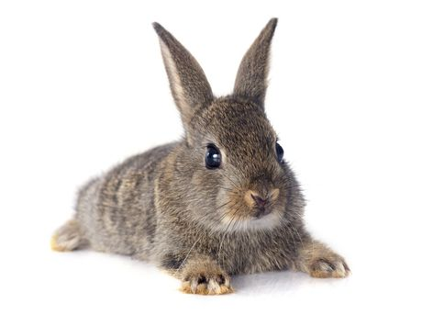

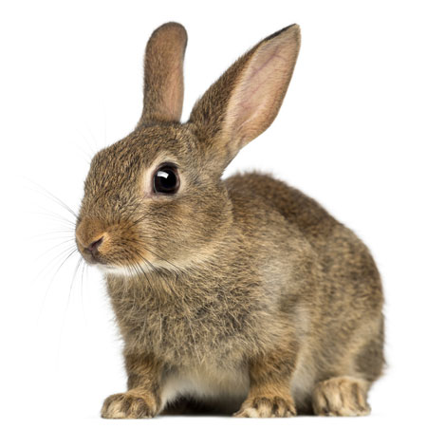

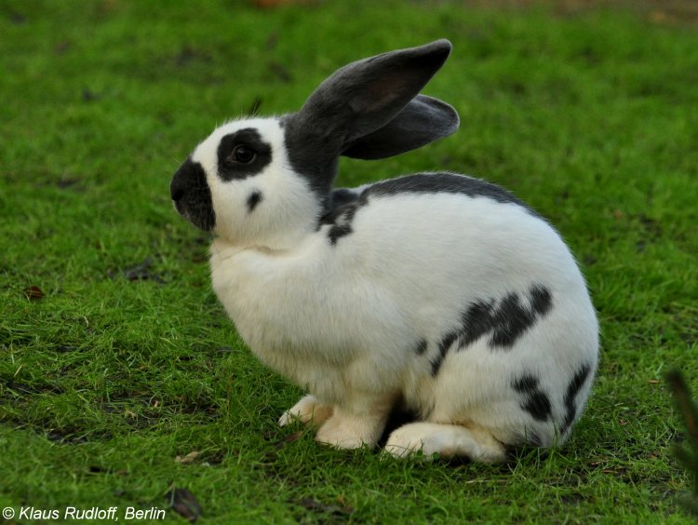

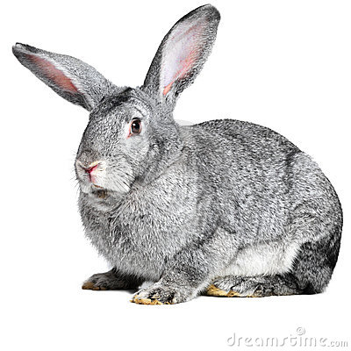

**Morča domáce (Cavia porcellus)**

je druh hlodavca patriaci do čeľade morčatovité. Pochádza z Južnej Ameriky, z oblasti Ánd (Kolumbia, Peru, Bolívia a Ekvádor), kde sa morčatá chovali už pred 5000 rokmi pre mäso a kožušinu a ako domáci maznáčikovia pre deti. Sochy morčiat, ktoré sa uctievali, boli nájdené pri archeologických vykopávkach v Peru a Ekvádore.

Španielski, holandskí a anglickí obchodníci priviezli morča do Európy, kde sa rýchlo stalo exotickým spoločenským zvieraťom a obľúbila si ho aj kráľovná Alžbeta I. Prvýkrát ho opísal švajčiarsky prírodovedec Conrad Gessner v roku 1554.

V súčasnosti sa chová ako domáce zviera pre okrasu, no aj ako zdroj potravy, resp. v ľudovom liečiteľstve na diagnostikovanie chorôb ako žltačka, týfus, reumatizmus a artritída, ako aj pri niektorých náboženských obradoch.

Charakteristiky:

Rad: hlodavce

Dĺžka tela: 20 - 25 cm

Hmotnosť: 0,7 - 1,5 kg

Priemerná dĺžka gravidity: 65 dní

Počet mláďat: 1 až 5

Dĺžka života: 3 - 5 rokov, Najdlhšie žijúce morča malo 14 rokov a 10 a pol mesiaca a bolo zapísané v Guinessovej knihe rekordov.

Potrava: tráva, semená, byliny, ovocie, zelenina

Spôsob života: skupiny zložené z 5 až 15 jedincov

Pôvod: Južná Amerika

Zdomácnenie: pred 5000 rokmi z morčaťa divého

Plemená morčaťa domáceho: krátkosrsté, dlhosrsté a bezsrsté (tzv. skinny) v rôznych farebných variáciách

Jednou z nezvyčajných znakov týchto hlodavcov je, že sa rodia s otvorenými očami, srsťou a so všetkými zubami.

Je málo známym faktom, že morčatá vylučujú mliečnobielu tekutinu v kútikov očí, ktorú používajú na svoje čistenie. A dôvod, prečo to nie je všeobecne známe je ten, že akonáhle vylúčia túto tekutinu, prenesú ju na labky a umyjú si tvár a hlavu, ako keby sa okúpali.

Najväčší podiel na ich strave by mala tvoriť zelenina (milujú mrkvu, uhorky, papriku, karfiol...), voňavé seno, tráva, zbožňujú petržlenovú aj mrkvovú vňať, čerstvý špenát a vlastne všetko zelené. Pozor na brokolicu, kapustu a čínsku kapustu – nadúvajú ich. Ovocie obľubujú tiež, či už je to jablko, banán, mandarínka alebo melón (hrozno a hrušky vo veľkom množstve nafukujú).Ovocie je však príliš sladké, preto s ním opatrne a menej často. Doplnok ich stravy sú aj granule a rôzne semiačka i sušené ovocie, zmesi, ktoré kúpite v chovprodukte a sú určené pre morčatá. Patria sem aj hotové obilninové tyčinky. Hlodavce obľubujú aj dobre vysušený tvrdý chlieb (pozor na plesne!), obrusujú si na ňom zúbky. So sušeným pečivom a granulami to však nepreháňajte, vedie to k obezite zvieratka.

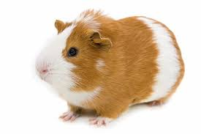

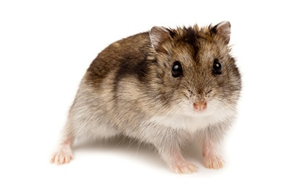

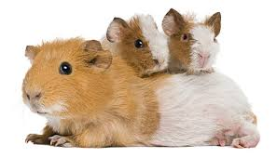

**Pagaštan konský** (Aesculus hippocastanum)

konský je mohutný a krásny až 25 m vysoký listnatý strom s hustou, košatou korunou a s veľkými palmovitými listami; nerastie v lesoch a o jeho drevo nie je príliš záujem. Bežne ho nájdeme na dedinách a v mestách, v parkoch, alejách, popri cestách a pod. Máva nádherné strapcovité biele alebo ružové kvety. Jeho plodmi sú gaštany s priemerom až 6 cm a sú v zelenom oplodí- tobolke, v hrubej a ostnatej šupke. Tobolka pagaštana má kužeľkovité, riedke ostne, v šupke nájdeme zväčša jeden až dva plody svetlohnedej farby. Tieto gaštany však nie sú jedlé (nesmú sa jesť, sú mierne jedovaté), sú aj na dekoratívne účely.

Pagaštan konský pochádza z Balkánu, z Turecka a zo severného Grécka, odtiaľ sa rozšíril do celej Európy.

Po odpadnutí zo stromu zostáva po listoch zvláštna jazva, podobná konskej podkove, odkiaľ pochádza aj názov stromu.

prívlastok „konský“ získal vďaka liečivému účinku, ktorý bol preukázaný pri liečbe dýchavičnosti koní.

Pagaštan konský kvitne v máji a v júni, vo vzpriamených kužeľovitých strapcoch (metlinách), je medonosný.

Vo farmácii sa kvety používajú na prípravu galeník (odvarov, liečivých čajov, extraktov), potom sa zbierajú listy a semená „gaštany” sú vhodné aj na kŕmenie zveri.

**Breza (Betula)**

je rod listnatých stromov z čeľade brezovité, kde patrí ešte aj hrab, jelša a lieska.

môžu sa dožívať aj 160 rokov. Sú to nenáročné a tolerantné dreviny, rastú najmä v kyslej a vlhkej pôde chudobnej na živiny, často na piesok. Sú odolné proti mrazu. Vyskytujú sa od nížin až do hôr (u nás do výšky 1670 m.n.m.).

strom má elegantný štíhly kmeň (do 30 m) a riedku korunu s rozpätím 2,5 – 3 m, vo vyššom veku klenutou s previsnutými konárikmi. ľahko ho rozpoznáme podľa bielej kôry na kmeni a na starších konároch, je v priečnych pruhoch odlupčivá. Dole na kmeni je rozbrázdená tmavými ryhami. Skoro na jar vytvára samčie a samičie kvety – jahňady. Plody sú krídlaté nažky.

Brezy potrebujú k životu veľa svetla, preto ak rastú po kope tvoria len riedke háje. Inak je to skromný strom ktorí sa uspokojí aj zo zlou pôdou a dobre odoláva chladu. Je asi ekologicky najplastickejší a najprispôsobivejší strom - uchytáva sa za takmer nemožných podmienok; vo vlhku, v suchu, teplých i chladných polohách, dokonca na múroch, v odkvapových žľaboch a i. Má mäkké a ľahké drevo s nádychom do červena, ktoré sa dobre opracováva a používa na kolárske práce a na nábytok. V minulosti sa z brezových prútov robili metly. Známe sú liečivé účinky brezovej kôry. V minulosti sa z brezovej kôry vyrábal acylpyrin. Odvar z brezovej kôry pôsobí rovnako ako acylpyrin - znižuje horúčku, tlmí bolesť. Výťažok z brezovej kôry sa dodnes používa na výrobu niektorých šampónov. Jej drevo je tiež obľúbeným palivom pre krby a pece.

K hlavným druhom vyskytujúcim sa na Slovensku patria najmä Breza previsnutá (Betula pendula), Breza plstnatá (Betula pubescens) a Breza čierna (Betula nigra).

**Lipa veľkolistá (Tilia platyphyllos)**

Lipy sú mohutné a košaté listnaté stromy a rastú najmä na severne pologuli a dorastajú do výšky 20 až 40 metrov. Listy majú srdcovitý tvar a kvety majú liečivé účinky. Stromy sa považujú za symbol slovanstva. Lipy sú naše domáce, pôvodne stromy. V našich krajoch rastie prevažne lipa veľkolistá a lipa malolistá, obe patria medzi liečivé rastliny. V medicíne a ľudovom liečiteľstve sa využívajú najmä jej potopudné, močopudné a odhlieňovacie účinky pri chrípkach a iných ochoreniach dýchacích ciest, na zníženie teploty a vykašliavanie, pri močových a obličkových ťažkostiach, na podporu vylučovania žlče, pri nechutenstve, plynatosti a kolikách, zvonka na ošetrenie pleti, do kúpeľa pri neurotic­kých stavoch a na kloktanie ústnej dutiny. z lipových kvetov sa vyrába jeden z najhodnotnejších medov. Liečivé účinky lipového kvetu sa využívajú pri zápaloch dýchacích ciest, nachladnutí, angíne, horúčke a lámke. Tíši kŕče, rozpúšťa hlieny, odporúča sa aj pri chorobách žlčníka a tráviaceho traktu. Hlavný účinok je však potopudný. Čaj z lipového kvetu znižuje teplotu, pôsobí diureticky pri chrípke, bronchitickom katare a pneumónii. Priaznivo účinkuje pri zápaloch obličiek, močového mechúra a pri uretritíde. Zrieďuje krv, a tak pôsobí preventívne proti možnému infarktu. Zápar z lipových kvetov pôsobí proti nespavosti, nervozite a podráždenosti.

Liečivé účinky má aj kôra, pomáha predovšetkým pri obličkových kameňoch, cievnych chorobách a dne.

Viac ako 700-ročná je Lipa kráľa Mateja v Bojnickom zámku

Lipa sa dá strihaním a rezaním dobre tvarovať. Má hrubú sivú kôru, pozdĺžne zvrásnenú. Kvety sú žltkasté a voňavé, z ktorých sa robí napríklad čaj, ktorý posilňuje imunitný systém. Kvety lipy zbierame zvyčajne v júni a júli. Správne sušené kvety sú svetložlté, majú príjemnú vôňu a sladkohorkú chuť.

Plody dozrievajú v septembri. Plodom je tvrdá nažka. Opadáva spolu s listeňom. Semeno má veľkosti a tvaru hráška.

Lipa veľkolistá je veľký, opadavý, košatý strom s pravidelnou kužeľovitou korunou. Nestrihaná v dospelosti, približne po 50 rokoch, dorastá do výšky 20-25 metrov a do šírky 12-16 metrov. Tvorí okrúhle až oválne listy so špičkou na konci a s nepravidelne srdcovitou základňou. V lete sú listy sviežo zelené a na jeseň sa nádherne sfarbujú do žlta. Lipa veľkolistá tvorí v júni až v júli malé, žltobiele voňavé kvety, ktoré sa sušia a používajú na prípravu čaju. Dobre rastie aj v priemerných pôdach, najlepšie však na pôdach mierne vlhkých, výživných a dobre priepustných. Neznáša soľ, preto sa nehodí na výsadbu pri často solených cestách.

Lipové drevo sa používa na stolárske a rezbárske práce, kvalitné vlákna z lyka sa využívali na viazanie zeleniny a kvetov.

Lipa je vysoký strom rozšírený v celom miernom pásme. Odoláva aj miernym mrazom. Okrem Európy rastie aj v Malej Ázii a na Kaukaze

Rastú v nížinách aj vo vyšších polohách v zmiešaných lesoch, často na ich okrajoch a na medziach. Vysádzajú sa do stromoradí a parkov.

**Mäta pieporná**

Mäta pieporná (Mentha piperita alebo Mentha × piperita), ľudovo nazývaná fefermincľa alebo nárečovo feferminc alebo feferminca je trváca 30-40 cm vysoká bylina s drevnatou stonkou z čeľade hluchavkovité (Lamiaceae) s rozkonárenou osou, ktorá je husto porastená stopkatými, končisto vajcovitými, ostro pílkovitými listami.

Kvety sú na koncoch konárov nakopené do papraslenov prechádzajúcich v klasy, majú päťzubý kalich, bledonachovú korunu a štyri tyčinky. Plody sú štyri tvrdky. Mäta pieporná kvitne v letných mesiacoch.

Mäta pieporná patrí k najlepším liečivým a technickým rastlinám. Jej pôvod a vlasť nie je dobre známa. Zdá sa, že je to od nepamäti kultúrou získaný kríženec, najbohatší na mentol.

Pestuje sa takmer vo všetkých krajinách v rôznych odrodách. Mäty sa rozmnožujú iba vegetatívne, nikdy nie zo semien.

Zbiera sa list, a to niekoľkokrát do roka a rýchlo sa usuší. používa na prípravu liečivých čajov, aromatických vôd, liehov a sirupov. Podporuje trávenie a osviežujúco pôsobí. Používa sa pri výrobe likérov, v cukrárenskom priemysle a v kozmetike.

**Žihľava – pŕhľava dvojdomá** (Urtica dioica)

Prirodzene sa vyskytuje na severnej pologuli a šíri sa do Južnej Ameriky. Na Slovensku je rozšírená na celom území a vo všetkých výškových stupňoch. Statná vytrvalá dvojdomá bylina dorastajúca do výšky 50 až 150 cm, výnimočne až 2 m. Stonky sú priame nevetvené (u vyšších rastlín sa však v hornej polovici môžu vetviť). V zemi vytvárajú plazivý žltkastý podzemok. Listy sú jemne ochlpené, srdcovitého tvaru, špicaté a pílkovito ozubené. Kvitne od júna do septembra. Celá rastlina je pokrytá jemnými chĺpkami, ktoré obsahujú zmes troch chemikálií – histamínu dráždiaceho kožu, acetylcholínu vyvolávajúceho pocit pálenia a sérotonínu zvyšujúceho účinok (vnímanie) dvoch predchádzajúcich látok. U ľudí stačí minimálne množstvo zmesi týchto chemických látok (približne jedna desaťmilióntina gramu), aby sa vytvorila typická reakcia kože podobná poštípaniu ovadom. Pŕhľava ponorená do horúcej vody alebo pošliapaná stráca „pálivé“ účinky. Je zbieraná ako liečivá rastlina veľmi širokého použitia. Rastlina má vysoký obsah vitamínu C, stimuluje krvný obeh, podporuje tvorbu červených krviniek, znižuje hladinu glukózy v krvi, má mierny močopudný účinok, priaznivo pôsobí na kvalitu vlasov. Pije sa aj ako čaj. Za zdraviu prospešné sa považujú pokrmy z nej pripravené. Pŕhľavové polievky, čerstvé šaláty, špenáty. Ako dôležité obohatenie potravy sa sekané listy pridávajú do potravy hydiny.